区应急管理局会同市应急管理局开展电镀行业企业
安全生产检查并召开电镀行业企业现场
安全生产工作会议

2021年5月7日，区应急管理局会同市应急管理局到清远市龙塘黄埔电镀有限公司开展安全生产检查工作，并召开辖区电镀行业企业现场安全生产工作会议，要求相关企业扎实做好隐患排查治理工作，确保生产安全。
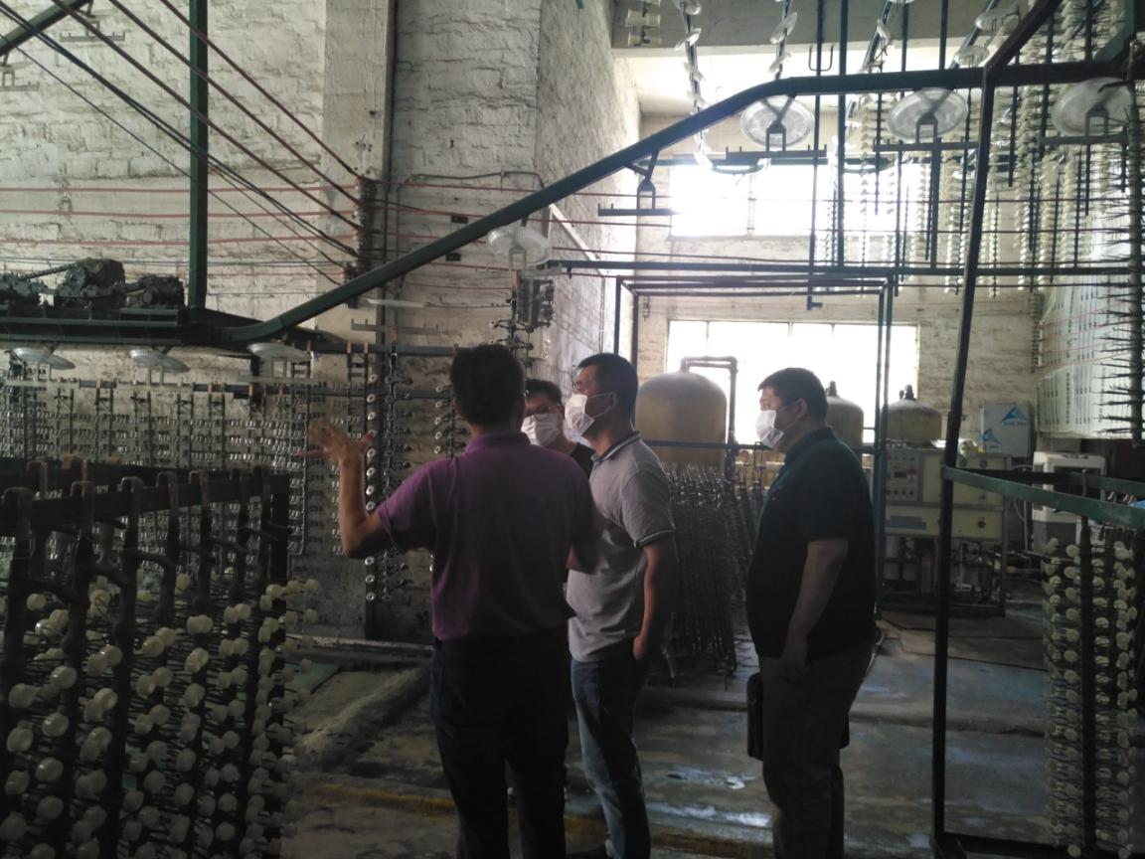
执法人员重点对清远市龙塘黄埔电镀有限公司安全生产工作情况进行了检查。现场发现该公司还存在未制定相关安全操作指导书，部分化学品存放区未张贴安全技术说明书，部分电箱设备无警示标识，无接地保护，部分生产车间警示标识不足，特种作业人员证明过期未复审等问题。针对存在的问题，执法人员要求企业切实提高安全意识，加强安全管理，及时消除安全隐患。
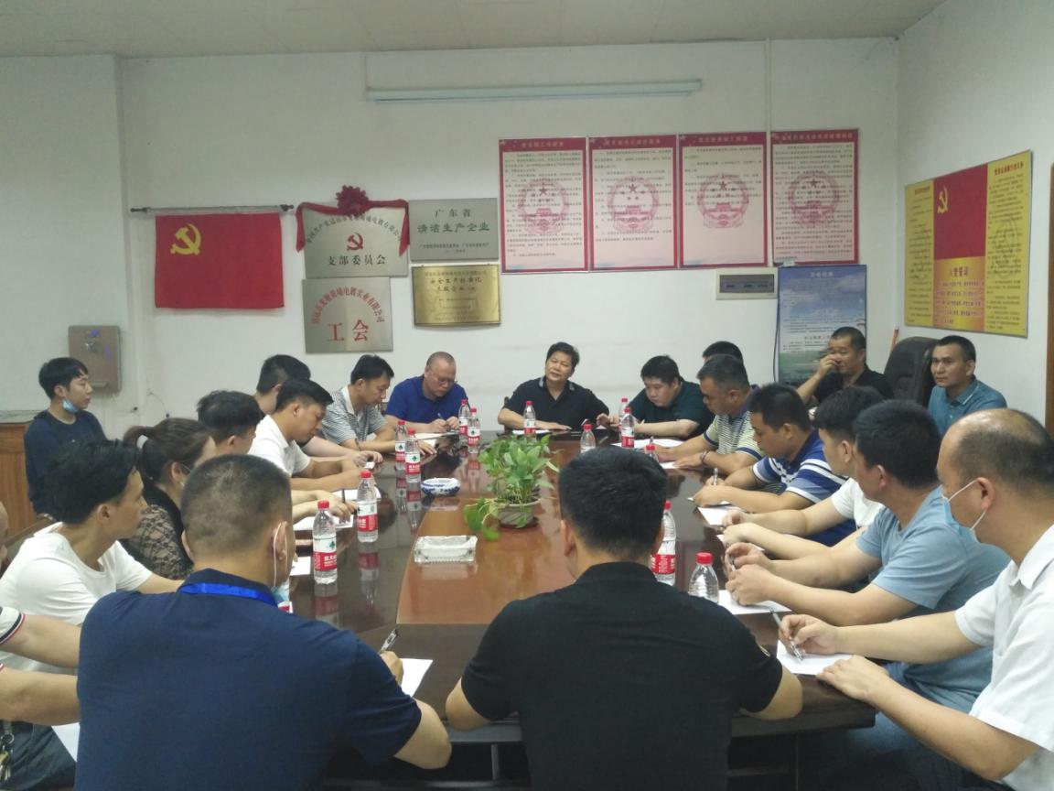
随后，执法人员组织辖区电镀行业企业召开现场安全生产工作会议。会议首先通报此次检查的情况，随后市局谭谷兴科长传达省市相关文件精神。会议要求相关企业切实履行安全生产主体责任，对照各自实际情况，举一反三，开展自查自纠，加强作业现场管理，做好外包工程的安全管理工作，加强隐患排查力度，及时消除安全隐患，要实现标准化、规范化管理，完成安全生产三级标准化建设任务。
下一步，区应急管理局将按照省应急管理厅和市应急管理局的部署，对辖区全部电镀行业企业进行全覆盖安全生产检查，确保省市相关工作部署落到实处。

